火车票学生优惠卡自助终端使用说明

火车票学生优惠卡学生操作流程，详细介绍如下图：

1、关注“惠通学子”微信公众号
2、在“惠通学子”微信公众号个人中心进 行注册、填写乘车区间等信息

第一次办理优惠卡的学生

已办理优惠卡的学生

操作自助终端机写卡

3、在终端机上操作

操作自助终端机充值或查询

1、学生信息录入（手机端操作）
使用火车票学生优惠卡自助服务系统，需要学生扫描优惠卡上二维码关注”惠通学子” 公众号，在公众号个人中心注册学生信息后，才使用自助终端进行自助写卡、充值等操作。
扫描火车票学生优惠卡上的二维码，关注公众号。点击右下角“个人中心”，进入登
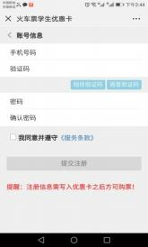
陆页面。新注册用户，点击“新用户注册”，进入注册页面，学生在注册信息页面，填写相 关信息，点击下一步，进入提交注册页面，填写手机号，设置密码后，提交注册。（见下图）
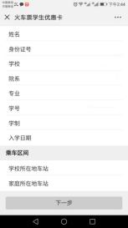
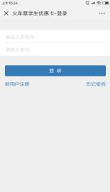

2、优惠卡信息写入

自助终端写卡操作流程：
（1） 点击屏幕主页的写卡按钮，按照页面提示，将二代身份证放置在自助终端左下方指定 区域内；
（2） 查看并确认个人信息，进入下一步；
（3） 按照页面提示，将优惠卡放置在自助终端右下方指定区域内。
（4） 进入信息确认页面，确认写入信息，点击写入（写卡时禁止移动优惠卡或将优惠卡拿 开）
（5） 写入成功，完成写卡操作，收好自己的身份证和优惠卡。

3、优惠查询

自助终端查询操作流程：
（1）点击屏幕主页的查询按钮，进入查询页面；
（2）按照页面提示，将优惠卡放置在自助终端右下方指定区域内；
（3）进入查询结果页面，确认个人信息，收好自己的优惠卡。

4、自助终端设置地点：

（1）江宁校区“一站式”学生事务与发展中心大厅
（2）江宁校区明达楼一楼大厅（ATM机对面）
（3）五台校区（二号楼168教室门前楼梯处）

特别提醒：优惠区间修改后需完成学生优惠资质核验后，才可享受火车票优惠购票政策。

